Зимние каникулы – это прекрасная сказка для детей и взрослых.
И пока дети находились в предвкушении счастья, классные руководители школы № 1старались продумать всё, чтобы новогодние праздники стали для ребят не только максимально полезными для здоровья и развития наших ребят, но и стали для них увлекательным приключением, наполненным множеством захватывающих событий.
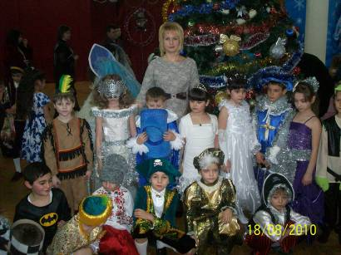
В школе в период зимних каникул были организованы и проведены мероприятия спортивно-оздоровительной, культурно-массовой и интеллектуальной направленности.

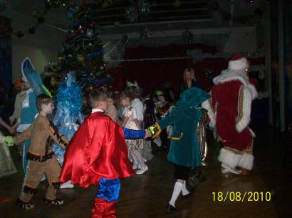

Новогодняя сказка
для учащихся
2-4 классов
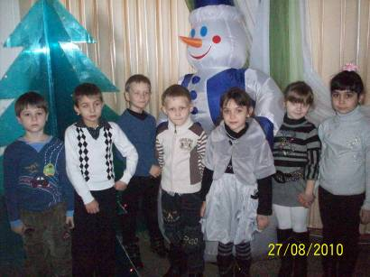
3.01.13 новогоднее представление Краснодарской филармонии им. Г.Ф. Пономаренко «Подарок для Деда Мороза»
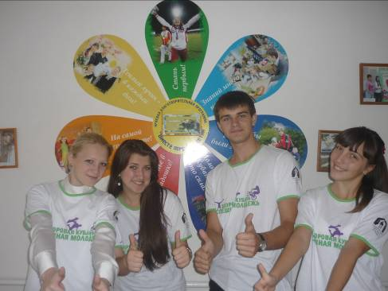
«Школьная агитбрига»
05.01.13. для учащимися 8 – х классов был организован и проведен брейнринг «Антинарко». Было 4 команды, каждая команда подготовила стенгазету «Здоровый образ жизни», все участники брейнринга активно участвовали в обсуждении вопросов, предлагали свои решения проблемы наркомании среди молодежи. Агитбригада подготовила и исполнила позитивную песню.
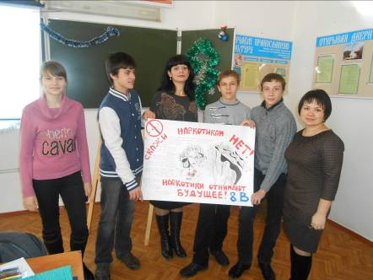
Итоги конкурса подвели компетентное жюри.
Каникулы – великолепная отдушина для детской психики, благодаря которой ребёнок справляется со стрессами будней. Поэтому классные руководители постарались провести новогодние праздники и утренники, рождественские встречи и классные посиделки в неформальной обстановке. Работали кружки. Классные руководители провели экскурсии, походы в кинотеатры, РЦ.
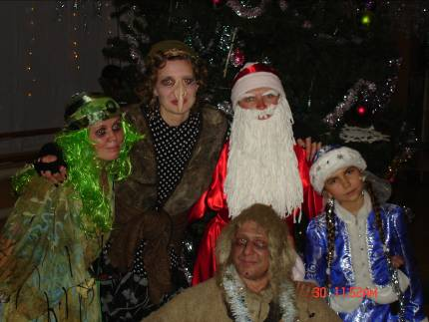
Родители 3 А класса подготовили и провели для свои детей новогоднее представление «На пороге Новый год».
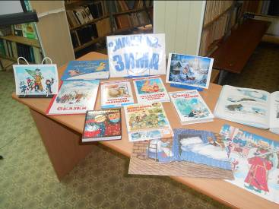
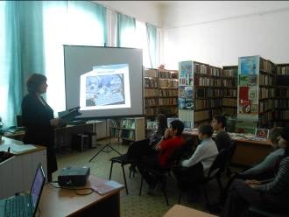
Выставка в школьной библиотеке.

Мероприятие проводит школьный библиотекарь Рагозина Ольга Владимировна - «новогодняя викторина»

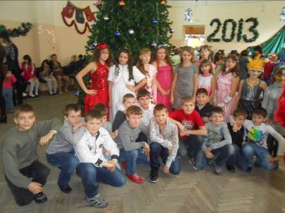
Новогодние представления

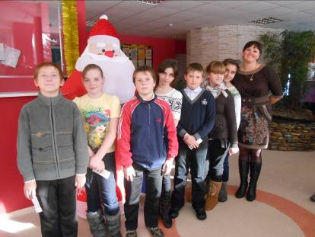
Кинотеатр «Победа»

Вот весело мы проводим зимние каникулы

